.De Stijl..

ArTe ::: Simplicidad . Abstracción.

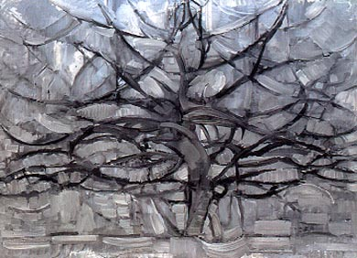
De Stijl fue un movimiento en las artes que se inicio en Holanda. Los pensamientos de este movimiento comenzaron a gestarse en Francia en los primeros años del siglo XX, donde uno de los principales teóricos y motores de este movimiento el pintor Piet Mondrian comenzó a profundizar en el tema de sus obras abstractas naturales.

. Der graue Baum. (1912)
Piet Mondrian

Cuando Mondrian viaja a Holanda en 1914 se encuentra con el pintor Bart van der Leck y de 1914 a 1916 tienen reuniones con el matemático M. H. Schoenmaekers quien con su filosofía neoplatónica y sus escritos empieza a influenciar las ideas de ambos. Las teorías de Schoenmaekers abogaban que los colores primarios (azul, rojo y amarillo) y el ángulo recto eran los componentes esenciales del universo y que ellos eran la base de toda forma; además, Schoenmaekers daría nombre al estilo de De Stijl; el neoplasticismo.

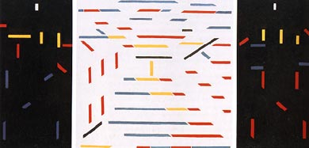
Van der Leck fue el primero en utilizar las teorías de Schoenmaekers en sus pinturas al realizar en 1916 Composición Num. 4, en ella Van der Lek utiliza además del negro solamente los colores primarios y empieza a hacer uso de la ortogonalidad para tener la forma en su mas pura expresión.

. Composición Num. 4. (1916)
Bart van der Leck

Después de Van der Leck, Mondrian tambien cambia la temática en sus pinturas, rechaza pintar las formas naturales y continúa utilizando las teorías de Schoenmaekers pero ahora ya asimiladas y explicadas por el mismo: el color amarillo es expansivo y vertical, el azul es la oposición al amarillo –suave, reservado y horizontal-, el rojo expresa el movimiento de la radiación de la vida; unidos el amarillo y el azul en una forma –interior-, difieren de su tradicional mezcla de verde.
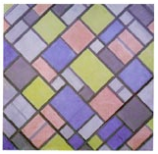
.Raute mit Farbflächen. (1919)
Piet Mondrian

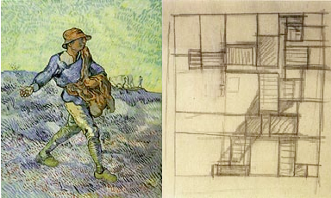
En 1915 Mondrian conoce al pintor y arquitecto Theo van Doesburg quien influenciado por su amistad con Mondrian adopta tambien su nueva filosofía. El junto con Mondrian y Van der Leck, los pintores Georges Vantongerloo y Vilmos Huszar, los arquitectos Gerrit Thomas Rietveld, Jacobus Johannes Pieter Oud, Robert van´t Hoff y Jan Wils, y el poeta Anthony Kok, crearon en el año de 1917 el movimiento artístico De Stijl cuyo nombre proviene de la crítica sociológica del arquitecto holandés H.P. Berlage y que literalmente significa El Estilo. De Stijl adopta la filosofía de Schoenmaekers y Mondrian, además se ven influenciados por la obra del arquitecto Frank Lloyd Wright.

Der Sämann.(1890). .Grosse Pastorale.(1921)
Vincent van Gogh Theo van Doesburg

Para dar difusión a sus teorías estos artistas publicaron en octubre de ese mismo año la revista De Stijl, siendo su editor Theo van Doesburg. En el primer número de la revista aparece enunciado el manifiesto neoplasticista de Mondrian, y en el segundo número aparece el primer manifiesto de De Stijl en el año de 1918:

Primer Manifiesto de De Stijl

- Hay una vieja conciencia del tiempo, y hay otra nueva. La primera tiende al individualismo. La nueva tiende hacia lo universal. La batalla del individualismo contra lo universal se revela tanto en la guerra mundial como en el arte de nuestra época.
- La guerra destruye el viejo mundo con su contenido: la dominación universal en todos los campos.
- El arte nuevo ha puesto en evidencia el contenido de la nueva conciencia del tiempo: proporciones equilibradas entre lo universal y lo individual.
- La nueva conciencia del tiempo está preparada para realizarse en todo, incluso en la vida externa.
- Las tradiciones, los dogmas y las prerrogativas del individuo (lo “natural”) se oponen a esta realización.
- El fin de los fundadores del nuevo arte plástico es hacer un llamado a todos los que creen en la reforma del arte y de la cultura para aniquilar tales obstáculos, del mismo modo que ellos mismos aniquilaron en su arte la forma natural que obstaculiza una auténtica expresión del arte, última consecuencia de toda cognición artística.
- Los artistas de hoy, movidos en todo el mundo por la misma conciencia, han participado, en el campo espiritual, en la guerra contra la dominación del individualismo, el capricho. Simpatizan con todos los que combaten espiritual y materialmente por la formación de una unidad internacional en la Vida, en el Arte, en la Cultura.
- El órgano De Stijl, fundado con este propósito, se esfuerza en sacar a la luz la nueva conciencia de la vida. La colaboración de todos es posible:
  - Enviando a la redacción, como prueba de aprobación, su nombre, dirección y profesión.
  - Haciendo una aportación a la revista, crítica, filosófica, arquitectónica, científica, literaria, musical, etc., o mediante reproducciones.
  - Traduciendo a todas las lenguas las ideas enunciadas por De Stijl y difundiéndolas.

Firma: Theo van Doesburg, Robert van’t Hoff, Vilmos Huszar, Anthony Kok, Piet Mondrian, G. Vantongerloo, Jan Wils.

Este manifiesto respaldaba su objetivo principal: Acabar con el arte individual y tradicional y realizar la creación de un nuevo arte universal para todos. La doctrina de De Stijl se basaba en la idea de que -El objeto de la naturaleza es el hombre, el objeto del hombre es el estilo-.

En 1917 el arquitecto Gerrit Rietveld que al mismo tiempo diseñaba muebles de madera, da el paso decisivo entre las composiciones bidimensionales de Mondrian y Van Doesburg al espacio tridimensional, con su famosa silla Roja/Azul: En su forma, las franjas y planos de las pinturas de Van der Leck eran realizadas ahora como elementos articulados y desplazados en el espacio. Aparte de su articulación la silla se distinguía por su uso exclusivo de colores primarios junto con un marco negro, combinación que, con la adición de gris y blanco, se convertiría en el esquema estándar de color del movimiento De Stijl. Sobre su silla Gerrit comentaba: -Corté un tablero de la madera en tablones y cuadrados. Entonces aserré la parte media en dos para el asiento y el respaldo, e hice la pieza del marco fuera de las diversas longitudes del tablón. Cuando realice la silla, nunca cruzo por mi mente que un día llegaría a ser tan significativa y que incluso influenciaría en la arquitectura-.
.Silla Roja/Azul. (1917)
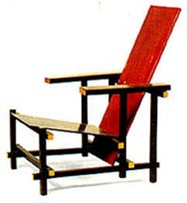
Gerrit Rietveld

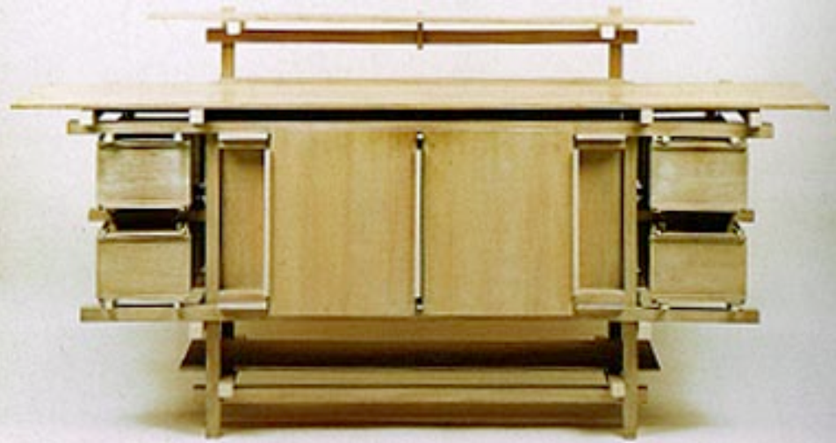
Además de la silla Rietveld diseño varios muebles de madera, pequeñas esculturas, y lámparas de mesa entre los años 1918 y 1920 con la estética de De Stijl pues creía en la producción industrial por ser más barata y más accesible al público.
.Bufete.. (1919)
Gerrit Rietveld

En 1921 el grupo fundador de De Stijl sufrió un cambio radical. Van der Lek, J.J.P. Oud, Vantongeloo, Van´t Hoff, Kok y Wils se habían separado totalmente del movimiento, en tanto que Mondrian había regresado de nuevo a Paris como artista independiente. Por tanto Theo van Doesburg decide en 1922 ir a buscar en el extranjero nuevos partidarios del movimiento. Esta búsqueda da como resultado la unión del arquitecto holandés Cornelius van Eesteren, el pintor, tipógrafo, diseñador y arquitecto ruso El Lissitzky y del cineasta Hans Richter a los ideales de De Stijl. Por invitación de Richter, Van Doesburg visita Alemania en 1920, y de esa visita surgió una invitación de Walter Gropius para que visitara la Bauhaus el año siguiente. La visita de Van Doesburg junto con las ideas plásticas de De Stijl a la Bauhaus en 1921, ejercieron una influencia directa en el estilo e ideales de estética tanto en profesores y alumnos, como en el propio Gropius.

La entrada de El Lissitzky al grupo De Stijl trajo notorias consecuencias, Lissitzky que dos años antes ya había creado su propia forma de expresión artística en el Constructivismo y con el desarrollo en 1921 de sus Proun (abreviatura de Pro UNOWIS: -Proyecto de creación de nuevas formas en el arte-), composiciones abstractas de varios elementos geométricos, capaces de realizarse tanto bidimensionalmente como tridimensionalmente, influenciaron a Van Doesburg y a Van Eesteren para que comenzaran a proyectar una serie de construcciones arquitectónicas hipotéticas entre las que se encuentra el proyecto Casa de Artista, en esta composición el espacio juega un papel universal, sus volúmenes son lanzados hacia delante desde el núcleo, y su diseño se compone de una combinación y penetración ortogonal funcional de ellos.
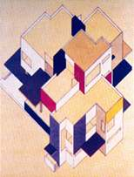
Theo van Doesburg
Cornelius van Eesteren .Casa de Artista.(1923)

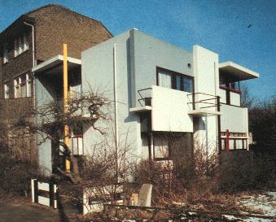
En 1923 Rietveld empieza trabajar en el diseño de lo que seria la obra arquitectónica maestra de las teorías de De Stijl: La Casa Schroder. Esta casa ubicada en Utrecht, Países Bajos (Holanda), terminada en 1924 esta construida en la esquina de un entorno de casas del siglo XIX lo cual acentúa aun mas su moderno diseño, en ella se cumplían los 16 puntos de una Arquitectura Plástica de Van Doesburg entre los cuales estaban que era: elemental, económica y funcional, antimonumental y dinámica, anticúbica en su forma y antidecorativa en su color. El segundo nivel de la casa era el más interesante de toda la construcción debido a su abierta “planta transformable” que a pesar de su típica construcción con ladrillo y madera ofrecía la posibilidad de dejar totalmente libre de paredes de carga a toda la superficie recurriendo a paredes plegables o corredizas; así el ocupante de la vivienda podría modificar la superficie y dejarla totalmente abierta.

.Casa Schroder.(1924)
Gerrit Rietvel

- Fachada frontal
“La nueva arquitectura es anticúbica, es decir, no
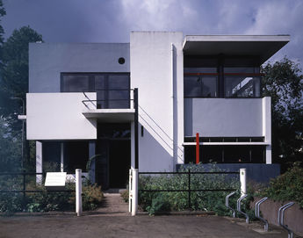
trata de congelar las diferentes células espaciales
funcionales en un cubo cerrado. Más bien lanza
las células espaciales funcionales (así como los
planos salientes, volúmenes de balcones, etc.)
centrífugamente desde el núcleo del cubo.
Y a través de estos medios, altura, anchura,
profundidad y tiempo (es decir, una entidad
cuatridimensional imaginaria) se aproxima a una
expresión plástica totalmente nueva en espacios
abiertos. Con ello, la arquitectura adquiere un
aspecto más o menos flotante que, por así decirlo,
actúa contra las fuerzas gravitatorias de la naturaleza”

Los 16 puntos de una Arquitectura Plástica. 11° punto.
Theo van Doesburg

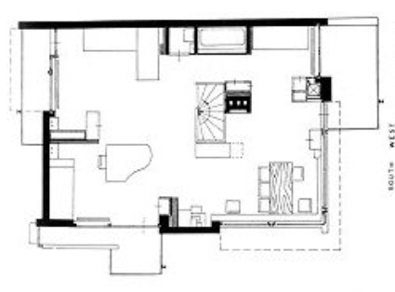
- Planta alta variable cerrada
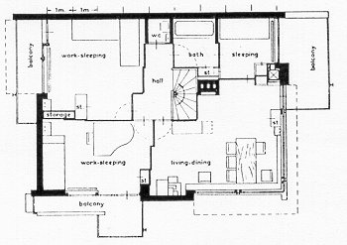

- Planta alta variable abierta

Así mismo, en la casa Schroder se hacia la renuncia a la decoración ornamental tradicional, a la simetría y la repetición y se cumplía con la idea del diseño a partir de la combinación de espacios cúbicos que, partiendo del ángulo recto, provocarían una vivencia del espacio compleja y plásticamente experimentable, y para el cuerpo del edificio se utilizarían unos tonos de color reducidos a los primarios, principios que abogaba el movimiento De Stijl y que influirían totalmente en los ideales de diseño de la Arquitectura Contemporánea.

La última fase de este movimiento comenzó cuando Van Doesburg publica en 1922 Meccano, de tendencia dadaísta, y en la que junto con otros textos publicados hasta 1926 contradice totalmente la estética de De Stijl al proponer el uso de líneas diagonales y colores diferentes a las primarios. Estas nuevas ideas de Van Doesburg estaban influenciadas directamente por la obra de Lissitzky, y así sobre su nueva posición frente al arte escribe:

.-Debemos comprender que la vida y el arte ya no son dominios separados. Por esta razón la –idea- de –arte- como una ilusión separada de la vida real debe desaparecer. La palabra –Arte- ya no significa nada para nosotros. En su lugar, exigimos la construcción de nuestro entorno de acuerdo a leyes creativas basadas en un principio fijo. Tales leyes, siguiendo las de la economía, las matemáticas, la técnica, la sanidad, etc., están llevando a una nueva unidad plástica-.

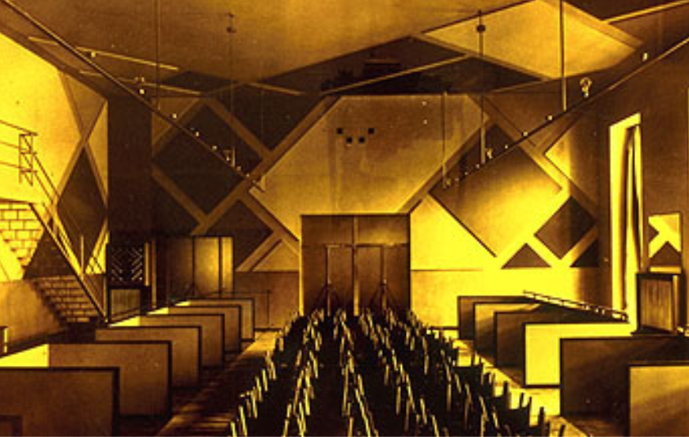
El Manifiesto Elementarista de 1926 que también forma parte de las publicaciones que iban en contra de la doctrina de De Stijl, sirve en su séptimo punto como respaldo para la última obra de importancia de Van Doesburg, el Café L ´Aubette, de 1928:

.-Hemos establecido el verdadero lugar del color en la arquitectura y declaramos que la pintura sin la construcción arquitectónica (es decir, la pintura de caballete) ya no tiene razón de existencia-.

.Cafe L ´Aubette.(1928).
Theo van Doesburg

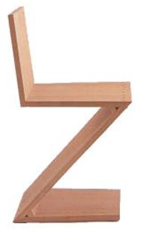
Después de que Van Doesburg cambia sus ideales, Gerrit Rietveld tambien evoluciona sus conceptos, ya que en su obra, la Casa Schroder, rediseña el mobiliario inicial, formándolo ahora con la aplicación de planos curvados y líneas diagonales, y al construir su siguiente encargo de casa-habitación en 1927 deja muy pocos elementos de la estética original de De Stijl. En esta nueva decoración introduce la silla Zig-Zag que estaba diseñada de modo que quitara un mínimo espacio del volumen del cuarto.
.Silla Zig-Zag. (1934)
Gerrit Rietveld

Incluso la propia casa de Van Doesburg construida hacia 1929 apenas cumple con algunos de los 16 puntos de su manifiesto de 1924.

En 1930, el ideal del neoplasticismo consistente en la unidad de todas las artes y que trascendía la división entre arte y vida, había quedado abandonado y devuelto a sus orígenes en la pintura abstracta. No obstante la preocupación consiente de Van Doesburg por una universalidad seguía viva, ya que en su último escrito Manifeste sur l´art concret (1930), escribió:

.-Si los medios de expresión se liberan de toda particularidad, se encuentran en armonía con el fin ultimo del arte, que es el de realizar un lenguaje universal-.

Un año mas tarde en 1931, a la edad de 48 años, Theo Van Doesburg murió en un Hospital en Suiza, y con el murió la fuerza motora del neoplasticismo, estilo que marcaría el rumbo de la Arquitectura Contemporánea e incluso llegaría a influenciar a diversos arquitectos contemporáneos tales como Rem Koolhaas y Peter Einsenman. Entre los artistas iniciadores de De Stijl, solo Mondrian, al parecer, permaneció fiel a los principios del movimiento, a lo ortogonal y a los colores primarios que eran elementos constitutivos de su obra de la madurez. Con ellos siguió representando la armonía de un sueño irrealizable. Como escribió en su Plastic and Pure Plastic Art (1937):
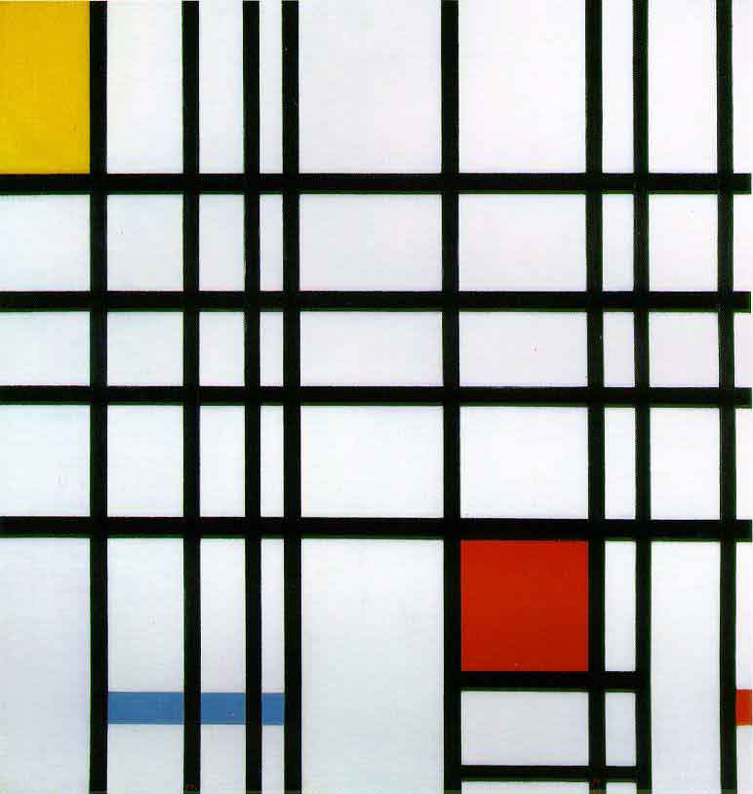
---El arte es solo un sustituto mientras que la belleza de la vida todavía es deficiente. Desaparecerá proporcionalmente mientras la vida gana en equilibrio-.

.Composición en rojo, azul y amarillo. (1930)
Piet Mondrian

Frank Lloyd Wright (1869 - 1959). Arquitecto estadounidense que ejerció una enorme influencia en el modernismo con su arquitectura –orgánica- la cual trataba de incorporar la arquitectura al paisaje natural, sus obras más representativas son: las casas de la pradera y la casa Kaufmann, mejor conocida como la Casa de la Cascada. Wright describía al arquitecto como el constructor de –espacios- y no de bosquejos de fachadas.
Historia crítica de la arquitectura moderna-3° Edición. Kenneth Frampton. G.G. 1987 .P-145-146
Fundada en Weimar, Alemania, por Walter Gopius, la Bauhaus fue una escuela de artes y diseño que ejerció una de las mas grandes influencias en las tendencias artísticas (Arquitectura, artes graficas, etc.) posteriores a su disolución en 1933, su estilo se conoce hoy en día como minimalismo.
El Constructivismo fue un movimiento artístico que apoyaba la tecnología y el diseño industrial y se oponía a la ornamentación en arquitectura, defendía al igual que De Stijl una síntesis de pintura y arquitectura. Se inicio en 1917 en la Unión Soviética y sus más importantes figuras fueron El Lissitzky y Vladimir Tatlin.
Los 16 puntos de una Arquitectura Plástica fue un manifiesto arquitectónico publicado por Van Doesburg en 1924, en donde enunciaba las características que debería tener toda obra arquitectónica moderna.
Referente al Dadaísmo: Movimiento que abarca todos los géneros artísticos y es la expresión de una protesta que niega la existencia de una realidad sustancial correspondiente a las intuiciones sensibles contra la totalidad de los aspectos de la cultura occidental, en especial contra el militarismo existente durante la I Guerra Mundial e inmediatamente después.

